Etapas Proceso Administrativo

Objetivo: Identificar la importancia de la determinación de los recursos para el desarrollo del proyecto. Asociar etapas y técnicas en etapas del proceso administrativo.
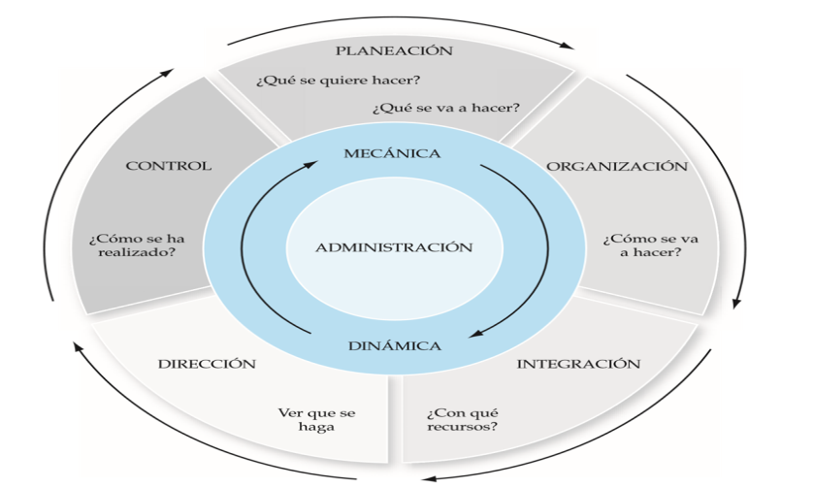

Recordemos: Antes de dar lectura a la guía, responde de acuerdo a los contenidos antes tratados.
Actividad:
- ¿Cuál es la importancia del factor humano en una empresa?
- Ejemplifica el concepto Idóneo
- ¿Qué es un standard de calidad y tiempo?

Etapa 4 proceso Administrativo:
Dirección
La dirección es la ejecución de todas las fases del proceso administrativo mediante la conducción y orientación de los recursos, y el ejercicio del liderazgo hacia el logro de la misión y visión de la empresa.

Importancia: Todas las etapas del proceso administrativo revisten igual importancia para lograr eficazmente los objetivos de una organización; sin embargo, al ser la dirección la etapa donde se ejecutan todas las etapas del proceso administrativo, en muchas ocasiones se confunden los conceptos administrar y dirigir, sobre todo si se considera que en inglés se utiliza el término management para referirse indistintamente a la dirección y a la administración. En la dirección se aplican todas las etapas del proceso administrativo, y el éxito de cualquier empresa se deriva en gran parte de una acertada dirección.

La dirección es un proceso que comprende una serie de elementos como la toma de decisiones, la comunicación, la motivación y el liderazgo.

Mediante la toma de decisiones se elige la alternativa óptima para lograr los objetivos de la organización. A través de la comunicación se trasmite y recibe la información necesaria para ejecutar las decisiones, planes y actividades. Con la motivación se obtienen comportamientos, actitudes y conductas del personal para trabajar eficientemente y de acuerdo con los objetivos de la empresa. Por último, el liderazgo se utiliza para influir, guiar o dirigir a un grupo de personas hacia el logro de la misión de la empresa.

Etapas
Es difícil establecer la secuencia de las etapas de la dirección, ya que a menudo se presentan al mismo tiempo, pero podemos resumirlas en:

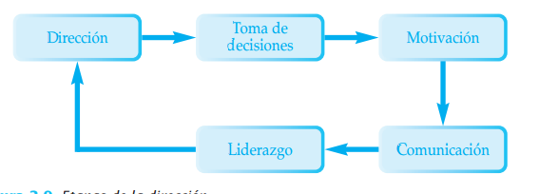
A).- Toma de Decisiones:
La toma de decisiones es el proceso sistemático y racional a través del cual se selecciona, entre varias alternativas, el curso de acción óptimo
Con frecuencia se dice que las decisiones son algo así como el motor de los negocios; y, en efecto, de la adecuada selección de alternativas depende en gran parte el éxito de cualquier organización.
Esta etapa forma parte de la dirección porque constituye una función que es inherente a los gerentes, aunque resulte obvio mencionar que a lo largo de todas las etapas del proceso administrativo se toman decisiones, por lo que algunos autores la consideran en la etapa de planeación.

B).- Motivación:
En su acepción más sencilla, motivar significa mover, conducir, impulsar a la acción. Tradicionalmente se ha considerado que la función del gerente es motivar al personal para que éste sea más productivo. Sin embargo, la administración moderna postula que un adecuado estilo de dirección promueve las condiciones necesarias para que el personal se automotive y se autodirija. Precisamente, la distinción básica entre un líder y un gerente consiste en que al primero la gente lo sigue porque inspira un sentimiento de confianza y compromiso; mientras que el segundo (el gerente) tiene que empujar o motivar al personal para que trabaje. La cualidad esencial del líder es que establece las condiciones para que la gente se automotive, a diferencia del ejecutivo no líder, quien intenta constantemente motivar a su personal, ya que éste se ha acostumbrado a trabajar sólo mediante la relación estímulo-respuesta.
La motivación es el proceso a través del cual se impulsa la conducta del personal hacia el logro de los objetivos. Es importante que el directivo conozca las teorías de motivación más importantes, ya que para incrementar la productividad y la calidad del personal es necesario comprender los factores que influyen en la motivación durante el trabajo, de tal forma que sea posible establecer aquellas condiciones necesarias para lograr la motivación. Tres son las teorías más importantes acerca de la motivación: la jerarquía de necesidades de Abraham Maslow, la motivación e higiene de Herzberg y las necesidades secundarias de McLelland.

Actividad
- Explica el concepto de Dirección
- Explica la diferencia entre Administrar y dirigir
- Registrar 10 actividades que permitan motivar al personal
- Define: Liderazgo, sistemático, racional, Inherente

C).- Comunicación:
La comunicación es un aspecto clave en el proceso de dirección. La comunicación es el proceso a través del cual se transmite y recibe información.
La comunicación se clasifica en:
a) Vertical: Cuando fluye de un nivel administrativo superior a uno inferior, o viceversa: quejas, reportes, sugestiones, órdenes, instrucciones.
b) Horizontal: Cuando se presenta en niveles jerárquicos semejantes: correspondencia interna, memoranda, circulares, juntas, etcétera.
c) Verbal: Cuando se trasmite oralmente.
d) Escrita: Cuando se difunde mediante material escrito o gráfico
e) Formal: Cuando surge de la estructura y procesos de la empresa.
f)Informal: Cuando se origina en la relación personal de los miembros de la organización.

Requisitos de la comunicación efectiva: Una comunicación eficaz implica la existencia de los siguientes requisitos:
• Claridad: La comunicación debe ser clara; el lenguaje en que se exprese debe ser accesible a los receptores.
• Integridad: La comunicación debe servir como lazo integrador entre los miembros de la empresa.
• Aprovechamiento de la comunicación informal: La comunicación es más efectiva cuando la administración utiliza la comunicación informal.
• Equilibrio: Toda acción administrativa debe acompañarse del plan de comunicación correspondiente.
• Moderación La comunicación debe ser la estrictamente necesaria y concisa.
• Difusión: La comunicación formal de la empresa debe efectuarse por escrito y darse a conocer.
Actividad:
- Mediante situaciones de casos de empresa ejemplifica los tipos de comunicación
- Redacta un breve comunicado a los trabajadores donde explicas 3 razones para cambiar el horario de salida ½ hora más tarde de la jornada normal para recuperar un interferiado que no será trabajado. Utiliza los requisitos de la comunicación eficaz

D).- Liderazgo:
Consiste en inspirar y guiar a los subordinados hacia el logro de los objetivos de la organización.
El estilo de dirección o de liderazgo se refiere al conjunto de cualidades y técnicas que el gerente ejerce para dirigir a sus subordinados.
El liderazgo está constituido por tres elementos: autoridad, delegación y supervisión.
- Autoridad: Es la facultad para dar órdenes y exigir que sean cumplidas. La autoridad es el ejercicio del poder. Uno de los elementos más importantes de la autoridad es el ejercicio del mando o poder.
Tipos de autoridad:
• Formal: Cuando emana de un puesto superior para ser ejercida sobre otras personas. • Personal o informal: Se origina en las características y capacidades del individuo.
- Delegación: Aquí se manifiesta claramente la esencia de la dirección, ya que administrar es hacer a través de otros.
Ventajas:
• Permite al directivo dedicarse a las actividades de más importancia, en tanto que las funciones detalladas y rutinarias se delegan.
• A través de ésta la responsabilidad se comparte.
• Motiva a los subordinados al hacerlos partícipes del logro de los objetivos.
- Supervisión: La supervisión consiste en garantizar y asegurar que las actividades se realicen de acuerdo con lo planeado. Este término se aplica por lo general a niveles jerárquicos inferiores, aunque todo administrador, en mayor o menor grado, lleva a cabo esta función. Mediante la supervisión se apoya al personal, para verificar que logren los objetivos.

Actividad
- Enumera 7 características que debe tener un líder
- Registra 3 problemas que puede tener la delegación
- De qué manera se logra una supervisión efectiva (indica 3 formas)

Técnicas de dirección:
La dirección es la etapa más representativa de la administración ya que en ésta se efectúan las demás etapas del proceso administrativo. Durante ésta el directivo utiliza múltiples técnicas; algunas de las más usuales son:

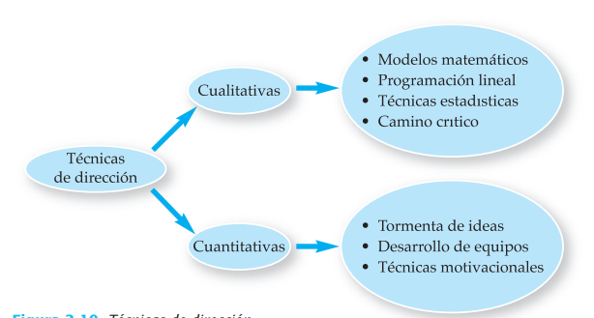

Actividad
- ¿Qué etapas abarca la Dirección?
- Ejemplifica el proceso de toma de decisiones
- Indica 2 actividades que permitan lograr que el personal se automotive y se autodirija
- Explica la función del líder dentro de la organización
- ¿Cuáles son los elementos que constituyen el liderazgo?
- Mediante casos explica los tipos de comunicación:
- Vertical
- Horizontal
- Formal
- Verbal
- En las siguientes situaciones identifica el concepto relacionado
(A.-Claridad, B.-Integridad, C.-Equilibrio, D.-Moderación, E.-Difusión)
- Los varones de la empresa pueden utilizar ropa deportiva el día viernes debido a los campeonatos en los que participan el personal femenino deberá presentarse con su uniforme
- La secretaria informa el cambio de horario a los empleados mientras lee el comunicado va comentando una situación personal que involucra a su hijo
- Se le indica al personal de aseo mantener la entrada a la empresa despejada y ordenada. Ellos no cuentan con elementos de limpieza adecuados a la tarea indicada
- El dueño de la empresa es extranjero y al comunicarse con el personal les informa de algunos cambios en un idioma distinto al español
- En el panel de informaciones de la empresa se ubica la circular que indica el uso del uniforme de verano de la empresa
- ¿Cuál es el elemento más importante de la autoridad?
- Si un empleado le informa a los demás que el sábado tendrán una actividad de capacitación de carácter obligatorio. ¿A qué tipo de autoridad nos referimos?

